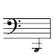
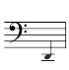
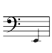
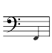
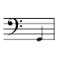
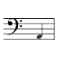
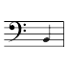
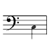
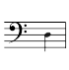

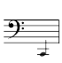

Do - C

Mi - E

Sol - G

Si - B

Ré - D

Si - B

Ré - D

La - A

Fa - F

Do - C

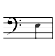
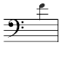

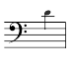
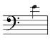
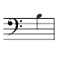
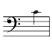
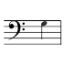
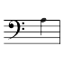
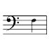

Fa - F

Mi - E

Ré - D

Do - G

Si - B

La - A

Sol - G

Fa - F

Mi - E

